Festa Missionaria Diocesana - Anno Giustiniano


Rionero in Vulture – Casa della Gioventú
2 Giugno 2011 ore 9.00

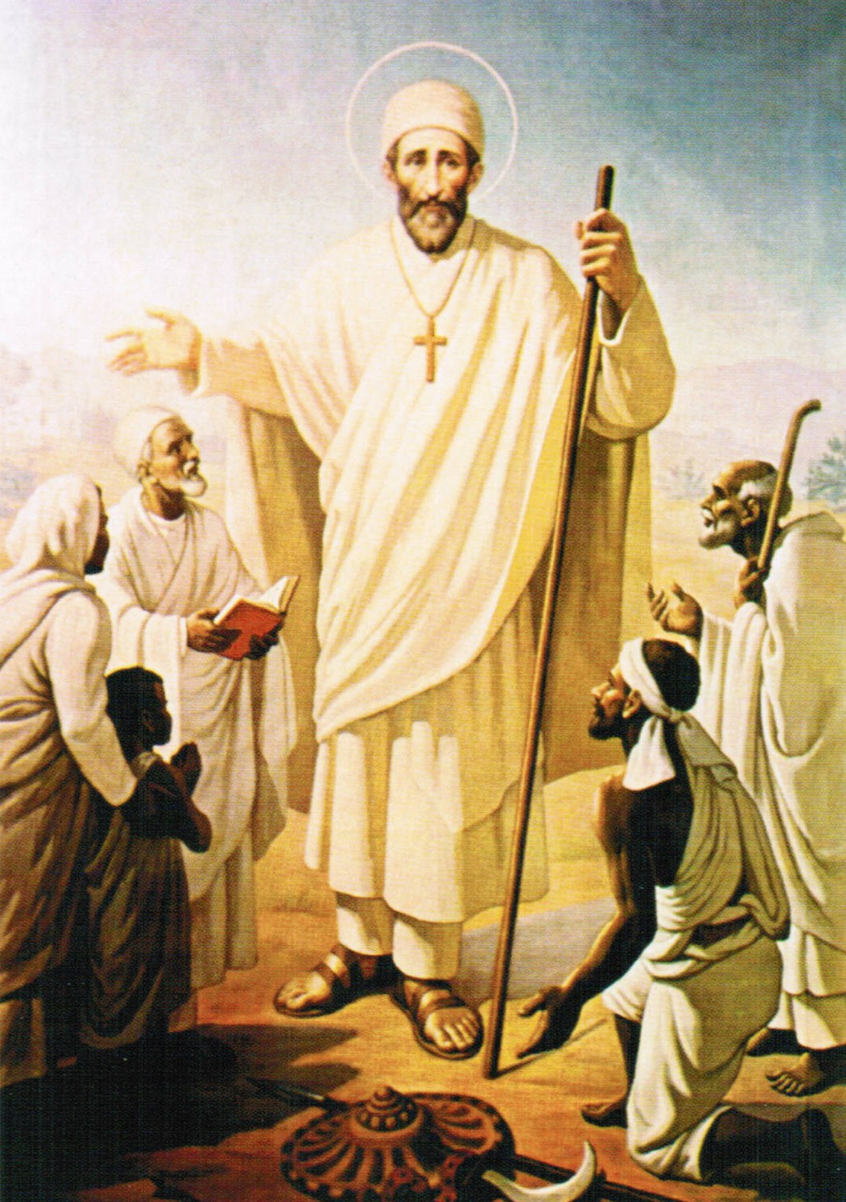
Missio Ragazzi
Info: 334 83 88 606 – marritalattarulo@tiscali.it

Ragazzi, c’eravate lo scorso 3 ottobre all’apertura dell’anno catechistico nel paese natale di S. Giustino de Jacobis? Si? Tu non c’eri? Aspettiamo anche te.. con tutti i ragazzi missionari, perché lo sai? Chi conosce Gesù, non lo lascia mai più..
e con S. Giustino diventi missionario anche tu!
Invito speciale ai ragazzi che faranno la 1°Comunione. Vi Aspettiamo!!

PROGRAMMA
Ore 9.00: Arrivi e Accoglienza – Casa della Gioventù
Ore 9.30: per cominciare, cantiamo a Gesù la nostra gioia!
Ore 10.00: Divisione in gruppi e inizia il Viaggio nella vita di S. Giustino – Giochi, attività, laboratori..
Ore 13.00: .. che fame!!! gnam gnam tiriamo fuori il pranzo dal sacco
Ore 14.30: Laboratori
Ore 15.30: In marcia verso la Chiesa Madre
Ore 16.00: A cena con Gesù.. Santa Messa presieduta da S. E. P. Gianfranco
Ore 17.30: Conclusione e Saluti

Chi Riceve Gesù… sa Donarsi di Più!!
Come SAN GIUSTINO!

Diocesi di Malfi - Rapolla - Venosa

